Участие граждан

Магарамкентского района

в независимой оценке качества

условий оказания услуг

в сфере культуры и образования

Ежегодно в муниципальном районе «Магарамкентский район» проводится независимая оценка качества условий оказания услуг в сфере культуры и образования.
Независимая оценка является формой общественного контроля и проводят её представители общественных организаций Магарамкентского района.
Значимая роль при оценке организаций культуры и образования отводится мнению граждан об информационной открытости организаций, доступности условий предоставления услуг, вежливости и компетентности специалистов организации, степени удовлетворенности получателей качеством условий оказания услуг.
По итогам проведения независимой оценки формируются рейтинги организаций культуры и образования и определяются лучшие организации культуры и образования.
Результаты независимой оценки используются для принятия управленческих решений по повышению качества и доступности социальных услуг.
Узнать информацию о мероприятиях и деятельности учреждений можно в сети Интернет на сайтах:
– www.adminmr.ru
– www.magaramkentruo.dagestanschool.ru
– www.mkukmagaramkent.e-dag.ru

Уважаемые жители

Магарамкентского района!

Приглашаем вас принять участие в независимой оценке и высказать свое мнение о качестве условий оказания услуг в сфере культуры и образования.
Для этого вам необходимо заполнить анкеты на официальном сайте администрации муниципального района «Магарамкентский район» www.adminmr.ru:

Учреждения культуры МР «Магарамкентский район»
(ссылка анкеты - http://adminmr.ru/anketa#)

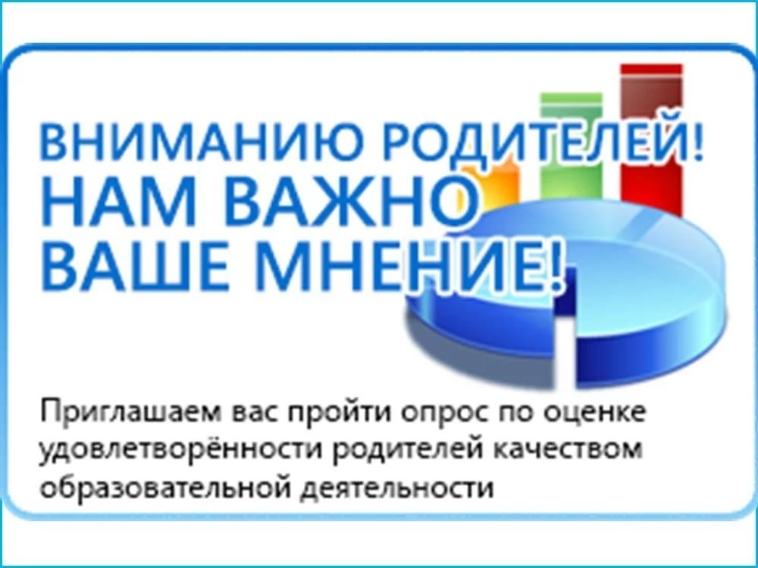
Учреждения образования МР «Магарамкентский район»
(ссылка анкеты - http://adminmr.ru/anketa#)

